- 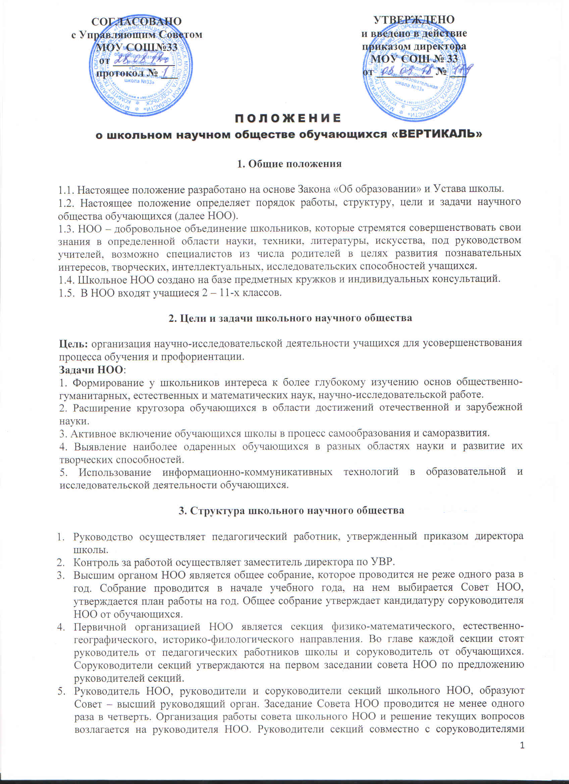планируют и организуют работу секций, анализируют полученные результаты, представляют их в Совет. Совет НОО осуществляет общую координацию работ, обсуждает основные результаты и рекомендует материалы к школьной конференции и к внешкольным конференциям различного уровня.

4. Организация работы школьного научного общества

4.1 Главным в содержании работы НОО является развитие познавательной активности и творческих способностей, обучающихся в процессе исследовательской работы по выбранной теме.
4.2. Каждая исследовательская или творческая работа должна соответствовать требованиям к оформлению и придерживаться плана исследовательской деятельности.
4.3. Занятия членов НОО проводятся коллективно или индивидуально в зависимости от характера работы под руководством педагога-консультанта.
4.4. Выполненная работа может быть индивидуальной или групповой (2 – 3 человека).
4.5. Со своими работами обучающиеся выступают на заседаниях научных секций, в своих и параллельных классах (первая ступень защиты своего труда), а затем представить свои исследования на школьной научно-практической конференции, являющейся итогом работы НОО.
4.6. Научно-практическая конференция может проводиться по отдельным секциям, руководителями которых являются педагоги-консультанты, или как общее заседание с присутствием всех членов НОО и обучающихся школы.
4.7. Итогом научно-практической конференции должно быть награждение лучших обучающихся дипломами и грамотами.

5. Содержание и формы работы

5.1 Организация и проведение научно-исследовательских и проектных работ.
5.2 Создание творческих групп для решения конкретных исследовательских задач.
5.3 Осуществление информационного взаимодействия через Интернет (издание информационных бюллетеней, публикация проектных и исследовательских работ обучающихся, опыта управления и организации проектной и исследовательской деятельности).
5.4 Организация обучающих семинаров и консультаций для педагогических работников, родителей и обучающихся по вопросам руководства проектной и исследовательской деятельностью.
5.5 Проведение школьной научной конференции «Шаг в науку».
5.6 Взаимодействие с другими организациями (высшими учебными заведениями, научными обществами школ, общественными объединениями, встречи с интересными людьми, экскурсии, поездки).

- Права и обязанности членов НОО (см. Устав НОО)

В соответствии со своей компетенцией, установленной настоящим Положением, научное общество обучающихся имеет право:
- Обращаться к администрации:
с ходатайством о поощрении членов НОО;с предложениями о привлечении к руководству деятельностью НОО квалифицированных специалистов;за консультациями по вопросам нормативно-правового обеспечения деятельности НОО;с предложениями по улучшению организации деятельности НОО;с предложениями по учету результатов деятельности членов НОО при их промежуточной и итоговой аттестации.
- Принимать участие в:
организации и проведении предметных недель и школьных туров предметных олимпиад и интеллектуальных марафонов;выборе профилей обучения;разработке локальных актов школы в пределах своей компетенции;научно-практических конференциях молодежи различного уровня.
- Рекомендовать:
кандидатуру на должность руководителя НОО;к публикации разработки членов НОО;
представителей НОО для участия в научно-практических конференциях различного уровня;
исключить из членов НООобучающихся, имеющих проблемы с обучением и нарушающих локальные акты школы.
- Пользоваться:
материально-технической базой школы и иных организаций, сотрудничающих со школой;
школьными интернет-ресурсами.
- Принимать решения:
об организации в своем составе различных секций, утверждении планов их работы и назначении их руководителей;о выборах заместителей председателя.

7. Финансирование деятельности научного общества учащихся

Финансирование организации, проведения и награждения победителей и призеров конференции «Шаг в науку» осуществляется Управляющим советом школы.

- Порядок принятия настоящего Положения

Положение обсуждается и принимается на Педагогическом совете, вводится в действие приказом по школе с указанием даты введения.

